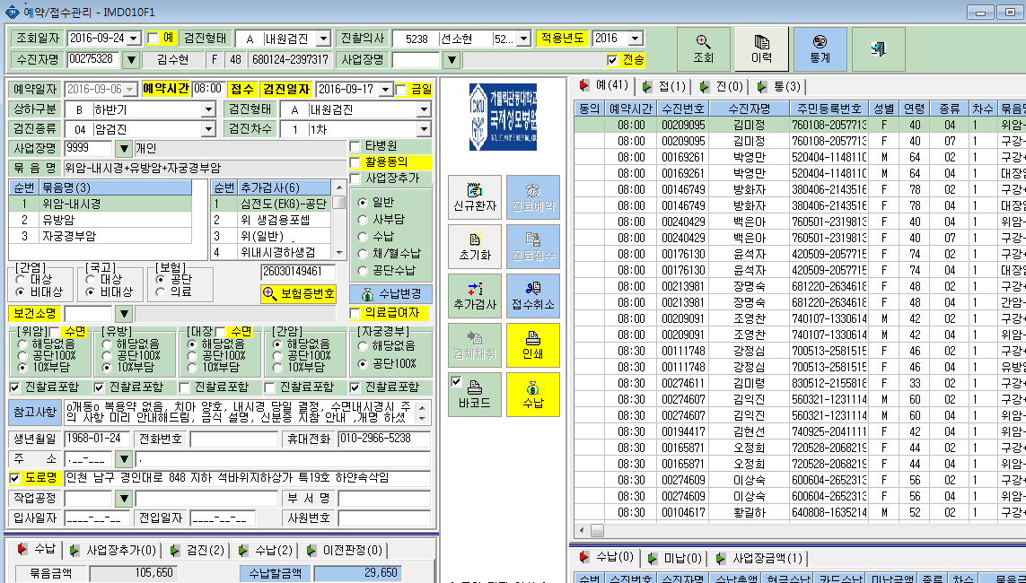
과거에 참고사항을 꼭 봐야하는 수검자들(작년 컴플레인,중요한 메모사항이 있는자,vip수검자등)
표시할 수 있는 기능을 만들어주세요..

참고사항에 메모를 한 후 빨간색을 표시된(확인사항)을 클릭하면 나중에 그 수검자번호를 예약/접수관리 화면을 클릭했을 때 이력버튼 색깔이 빨간색으로 표시되게 해주세요..

